Marktconsultatie document

Slachtoffer Informatie Systematiek (SIS) systeem

Nederlands Instituut Publieke Veiligheid
Kemperbergerweg 783
6816 RW Arnhem
www.nipv.nl
info@nipv.nl

Colofon
Opdrachtgever: | Nederlands Instituut Publieke Veiligheid
Contactpersoon: | Thomas Knol
Titel: | Marktconsultatie document SIS
Datum: | 29 augustus 2024
Status: | Definitief
Versie: | 1.0

Het Nederlands Instituut Publieke Veiligheid is bij wet vastgelegd onder de naam Instituut Fysieke Veiligheid.

Voorwoord
Het Nederlands Instituut Publieke Veiligheid (NIPV) overweegt om de Hosting en Support en het Technisch Applicatie Beheer en de eventuele Herbouw van het Slachtoffer Informatie Systematiek (SIS) systeem aan te besteden.

Deze marktconsultatie is bedoeld om de mogelijkheden in de markt te verkennen in aanloop naar de aanbestedingsprocedure, waarbij er een voorkeur is om alle diensten onder te brengen bij één partij. Het NIPV wil graag geheel vrijblijvend en zonder verplichtingen horen hoe uw bedrijf een bijdrage kan leveren aan deze dienstverlening.
De uitkomst van deze marktconsultatie dient ter bepaling van de aanbestedingsstrategie.

De scope van de opdracht betreft onder andere de volgende diensten:
- Het eventueel opnieuw bouwen van SIS als web-based systeem op basis van het huidige ontwerp en de huidige gebruikersprocedures op een wijze door de leverancier te bepalen.
- Als alternatief voor 1. is het ook mogelijk om de bestaande SIS Java Spring Boot / Javascript softwarecode en de database “As-Is” over te nemen.
- Verantwoordelijkheid voor de Hosting activiteiten van SIS, inclusief het overbrengen van SIS naar een door de leverancier te bepalen platform.
- Het Technisch Applicatiebeheer uitvoeren ten behoeve van SIS zodat het systeem 24x7 beschikbaar is bij rampen met slachtoffers en bij oefeningen.
- Bug fixing en wijzigingen op basis van een backlog.
- Het uitbreiden van SIS met een webformulier: Het betreft een webformulier voor burgers om de vermisten op te geven (zonder te bellen met het callcenter. Bij dit formulier hoort ook een webportaal waar de burger zelf de voortgang van de zoekopdracht kan bekijken en/of de zoekopdracht kan stoppen. De formulieren en het webportaal moeten geïntegreerd worden met de backoffice.
- Het implementeren van online monitoring software waardoor het 24x7 mogelijk is om de belangrijkste parameters van de server c.q. applicatie in de gaten te houden door zo wel de leverancier als het NIPV, zodat preventief actie kan worden ondernomen met betrekking tot storingen.

Inhoud
1 Inleiding 5
1.1 Algemene informatie het NIPV 5
1.2 Doel van de marktconsultatie 5
1.3 Huidige situatie 6
1.4 Gewenste situatie 6
1.5 SIS beschrijving 8
1.6 Verwachting deelnemende marktpartijen 11
2 Procedure marktconsultatie 12
2.1 Vorm 12
2.2 Voorbehoud 12
2.3 Contactpersoon 13
2.4 Planning 13
2.5 Stellen van vragen 13
2.6 Instructies voor beantwoording 13
3 Vragen 14

BIJLAGE Functionele beschrijving SIS

Inleiding

Algemene informatie het NIPV

Het NIPV is het publiek kennisinstituut dat veiligheidsregio’s, Rijksoverheid en crisispartners onderling verbindt en versterkt met onderzoek, onderwijs, ondersteuning en informatie. Het NIPV fungeert als een centre of expertise als het gaat om hoogwaardige kennis van crisisbeheersing en brandweerzorg. Zo dragen wij bij aan een veiliger en veerkrachtiger Nederland.

Het NIPV is een bij wet opgericht zelfstandig bestuursorgaan. De positie van het NIPV is vastgelegd in de Wet veiligheidsregio's. Het NIPV heeft een locatie in Arnhem en twee locaties in Zoetermeer. Bij het NIPV werken ruim 300 medewerkers en circa 700 personen die via een vorm van externe inhuur worden ingezet.

Het NIPV bestaat uit verschillende organisatieonderdelen. Meer algemene informatie treft u aan op: www.nipv.nl.

Doel van de marktconsultatie
Dit document heeft als doel geïnteresseerde marktpartijen inzicht te bieden in de context van het project en/of de opdracht.

Met deze marktconsultatie wil het NIPV een duidelijk beeld krijgen van wat de mogelijkheden en (eventuele) beperkingen zijn op het gebied van de 7 punten benoemd in de scope in het voorwoord en tevens onderdelen van het programma van eisen toetsen. Het NIPV wil:

- Inzicht te verkrijgen in het aanbod van leveranciers binnen de huidige markt binnen en buiten Nederland;
- Inzicht te verkrijgen in de technische en operationele mogelijkheden in de markt bij leveranciers.

Het is niet de bedoeling dat op dit moment concrete aanbiedingen worden gedaan.

In hoofdstuk 3 zijn de onderwerpen en vragen opgenomen waarop het NIPV graag input/antwoord van u ontvangt.

Huidige situatie
Het Slachtoffer Informatie Systematiek (SIS) systeem is operationeel en wordt momenteel gehost en ondersteund onder verantwoordelijkheid van het NIPV. De software bestaat globaal uit twee delen:
- Frontoffice: webformulieren, die voornamelijk gebruikt worden door ca. 4-10 medewerkers, die werken voor een callcenter, gericht op het registreren van vermiste personen (naasten) en het vastleggen van de persoonsgegevens van diegene die de zoekvraag stelt. De medewerkers in de frontoffice zijn afkomstig van een pool van 30 mensen. Er kan dus op- of afgeschaald worden.
- Backoffice: webformulieren, die gebruikt worden door ca. 4 – 8 medewerkers van o.a. de Politie en de GHOR om niet-zelfredzame en verminderd zelfredzame slachtoffers te matchen met de zoekvraag inclusief alle bijkomende activiteiten en rapportages. De medewerkers in de backoffice zijn afkomstig van een pool van ca. 50 personen. Ook hier geldt, dat er op- of afgeschaald kan worden.

Het operationele SIS wordt alleen geactiveerd indien er een sprake is van een ernstige ramp en een significant aantal slachtoffers in een chaotische context. Denk bijvoorbeeld aan een vliegtuigongeluk, een grootschalige ontploffing of een ernstig treinongeluk, waarbij naasten geen contact kunnen leggen met hun familieleden, die al dan niet op de plaats van de ramp aanwezig zijn.

Grotere rampen, waarbij veel niet- of verminderd zelfredzame mensen betrokken zijn, komen gelukkig niet vaak voor in Nederland. Het operationeel gebruik van SIS vindt dan ook slecht gemiddeld minder dan éénmaal per jaar plaats.

Het is natuurlijk ook nodig om SIS te gebruiken in een test/acceptatieomgeving om te kunnen oefenen en om wijzigingen te kunnen valideren en testen. Deze omgeving staat los van de operationele omgeving.

Opgemerkt moet worden dat het huidige SIS afgeschermd is van het algemene publiek en beveiligd is met o.a. accounts en wachtwoorden.

Meer informatie over het SIS treft u aan op: https://nipv.nl/informatievoorziening/slachtofferinformatiesystematiek-sis/

Gewenste situatie

Het NIPV beoogt met dit project en de voorgenomen opdracht het volgende te bereiken:

De verantwoordelijkheid voor de hosting, support, het technisch applicatiebeheer en de instandhouding en uitbouw van de SIS software over te dragen aan een leverancier, door middel van het afsluiten van een contract waarin een aantal deelaspecten nader wordt uitgewerkt, inclusief de beveiliging van het systeem.

Deze verandering wordt ingegeven door intern NIPV organisatorische redenen. Met nadruk moet gesteld worden dat de huidige SIS software professioneel gemaakt is en beheerd wordt en dit moet ook zo blijven in de nieuwe situatie.

Voor deze overdracht zijn allereerst een drietal scenario’s denkbaar:
- Het opnieuw bouwen van SIS op basis van het huidige ontwerp en de huidige gebruikersprocedures met gebruikmaking van de sourcecode, toegang tot een testomgeving en toegang tot relevante documentatie. De leverancier bepaalt het technisch softwareplatform (gespecificeerd in een eventuele aanbieding).
- Het opnieuw bouwen van SIS op basis van het huidige ontwerp en de huidige gebruikersprocedures met toegang tot een testomgeving en toegang tot relevante documentatie, maar zonder gebruikmaking van de sourcecode. De leverancier bepaalt het technisch softwareplatform (gespecificeerd in een eventuele aanbieding).
- De leverancier neemt de huidige SIS Java Spring Boot / Javascript softwarecode en de database over “As-Is” en gebruikt dit als basis voor verdere ontwikkeling.

Het NIPV heeft op dit moment nog niet bepaald welk scenario de voorkeur verdient. Dit zal mede bepaald worden op basis van de input van leveranciers tijdens deze marktconsultatie. Scenario 3 is veruit het eenvoudigs. De andere twee scenario’s zijn arbeidsintensiever en duurder, maar maken het mogelijk om een alternatieve softwarearchitectuur toe te passen.

Na het (eventueel opnieuw bouwen en) installeren van SIS in een niet-NIPV omgeving zijn de volgende diensten door de leverancier nodig:

- Verantwoordelijkheid dragen voor de Hosting activiteiten en Systeemondersteuning. Denk in dit geval bijvoorbeeld aan het beheer van de database en back-up gerelateerde activiteiten.
- Het Technisch Applicatiebeheer uitvoeren ten behoeve van SIS zodat het systeem 24x7 beschikbaar is bij rampen met slachtoffers en bij oefeningen, waarbij er sprake is van een operationele omgeving en een test/acceptatie omgeving.
- Servicedeskondersteuning binnen en buiten kantoortijden.
- Bug fixing en wijzigingen op basis van een backlog.
- Het uitbreiden van SIS met een webformulier: Het betreft een formulier voor burgers om de vermisten op te geven (zonder te bellen met het callcenter) en een formulier om een eventuele zoekopdracht te stoppen. Bij dit formulier hoort ook een webportaal waar de burger zelf de voortgang van de zoekopdracht kan bekijken en/of eventueel de zoekopdracht kan stoppen. Deze activiteit omvat het ontwerp en de bouw van het formulier en het webportaal en de integratie met de backoffice. Grosso-modo moet het mogelijk zijn om met deze formulieren dezelfde registratie van vermisten uit te voeren als wat wordt gedaan door het callcenter team van de Frontoffice. Het nieuwe webformulier zal aangeroepen worden via de website: https://ikzoekmijnnaaste.nl, maar de link zal alleen actief zijn bij een ramp.
- Het implementeren van online monitoring software waardoor het 24x7 mogelijk is om de belangrijkste parameters van de server c.q. applicatie in de gaten te houden door zo wel de leverancier als het NIPV zodat preventief actie kan worden ondernomen.

Automatische opschaling moet mogelijk zijn naarmate een ramp ernstig(er) is/wordt. Dit speelt met name bij het nieuw te bouwen webformulier, waarbij het denkbaar is dat 7200 online gebruikers per uur zich melden en dat deze load voortduurt gedurende ca. één dag.

Naast goede performance en beschikbaarheid, verdienen de privacy- en beveiligingsaspecten specifieke aandacht, omdat in het systeem persoonsgegevens worden opgeslagen.

Ondersteuning zodat het systeem 24x7 beschikbaar is houdt het volgende in:
Alle in redelijkheid te nemen preventieve maatregelen dienen genomen te zijn, zodat het systeem praktisch gezien 24 uur per dag beschikbaar zal zijn; een beschikbaarheid van meer dan 99%. Backup- of Update procedures moeten uitgevoerd worden op een wijze waardoor het systeem niet of nauwelijks verminderd toegankelijk is.

Er moet een escalatieprocedure aanwezig zijn, zodat bij problemen buiten kantoortijd een system engineer opgeroepen kan worden om prioriteit-1 uitval op te lossen (bijvoorbeeld door het herstarten van een server of een service).

Regulier werk zoals functionele wijzigingen dienen gewoon tijdens kantooruren verricht te worden en vallen niet onder het 24/7 criterium.

De geschatte waarde van de opdracht gedurende 3 jaar is boven de aanbestedingsgrens van € 221.000 exclusief btw wanneer de software opnieuw gebouwd moet worden en omvat, zoals genoemd een operationele omgeving en een separate test/acceptatieomgeving.

Aan deze informatie kunnen geen rechten worden ontleend. De informatie die wordt verstrekt gedurende de marktconsultatie kan aanzienlijk afwijken van de informatie die eventueel in een later stadium wordt verstrekt ten aanzien van de gevolgde aanbestedingsprocedure. De informatie die bij de aanbesteding wordt verstrekt, zal leidend zijn.

SIS beschrijving op hoofdlijnen
SIS is medium complexe web software met goede documentatie; d.w.z. niet simpel en ook niet hoog complex. SIS ondersteunt twee kantooromgevingen (frontoffice en backoffice) en diverse rollen, namelijk:
- Frontoffice coördinator
- Frontoffice medewerker
- Politie coördinator
- Politie medewerker
- GHOR
- Teamleider SIS
- Auditor
- Systeembeheerder
- Gebruikersbeheerder
- Trainer

Er is een autorisatie matrix waarin is vastgelegd welke permissies horen bij welke rol.

Er is een Frontoffice organisatie met schermen (invoer en wijziging data), waarvan het menu is weergegeven op de volgende pagina. De Frontoffice wordt bemenst door callcenter medewerkers, die telefonische bereikbaar zijn ten tijde van een ramp. Zij voeren handmatig de gegevens in via de schermen op basis van informatie, die verstrekt wordt door de bellers.

Het NIPV kan zich voorstellen dat met openbaar toegankelijke webformulier(en) het ook mogelijk moet zijn om de eigen gegevens en de gegevens van de vermiste in te voeren. Nadien moet dan nog wel een controle plaatsvinden.

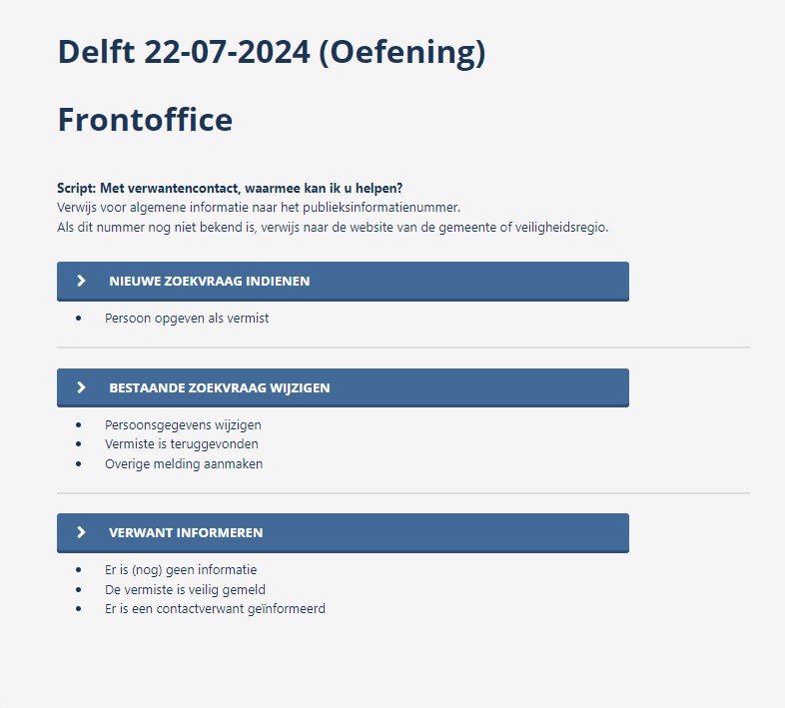

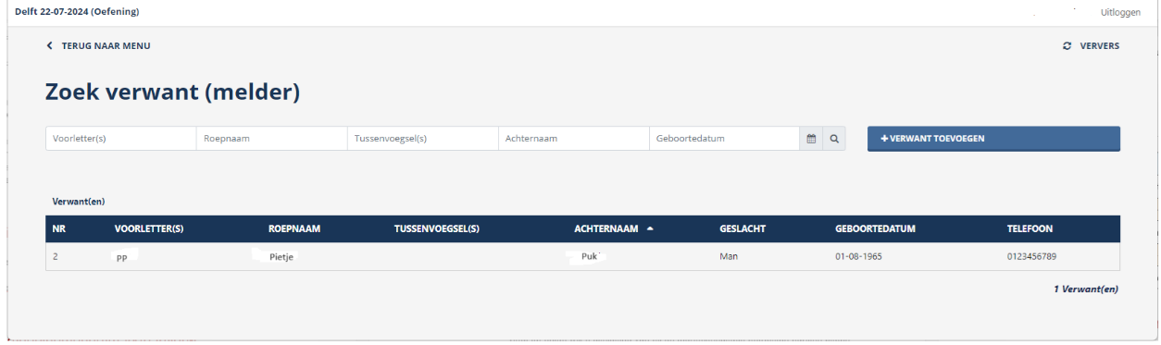

Er is ook een backoffice (matching, wijziging, rapportages, beheer) met schermen. Daarbij geldt dat slachtoffers ingevoerd moeten kunnen worden (handmatig en met import-bestanden). Met betrekking tot het vrijgeven geldt dat overleden slachtoffers (of slachtoffers waar de gegeven nog niet voldoen aan de gestelde criteria) alleen door de politie afgehandeld kunnen worden.

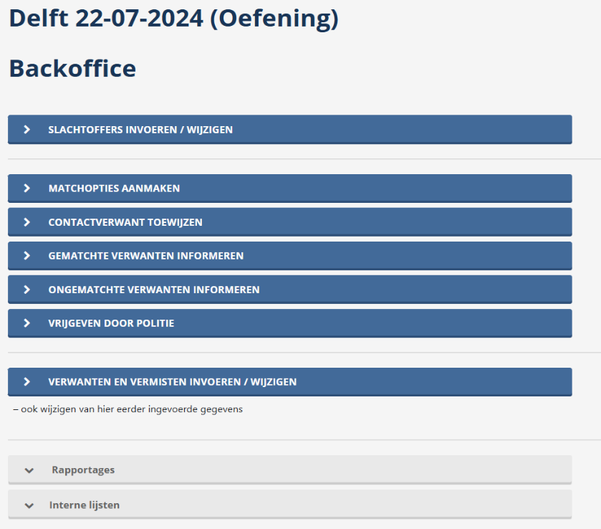

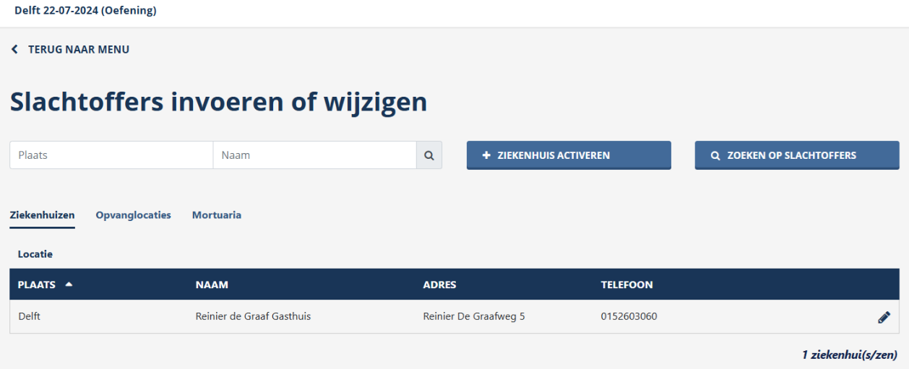

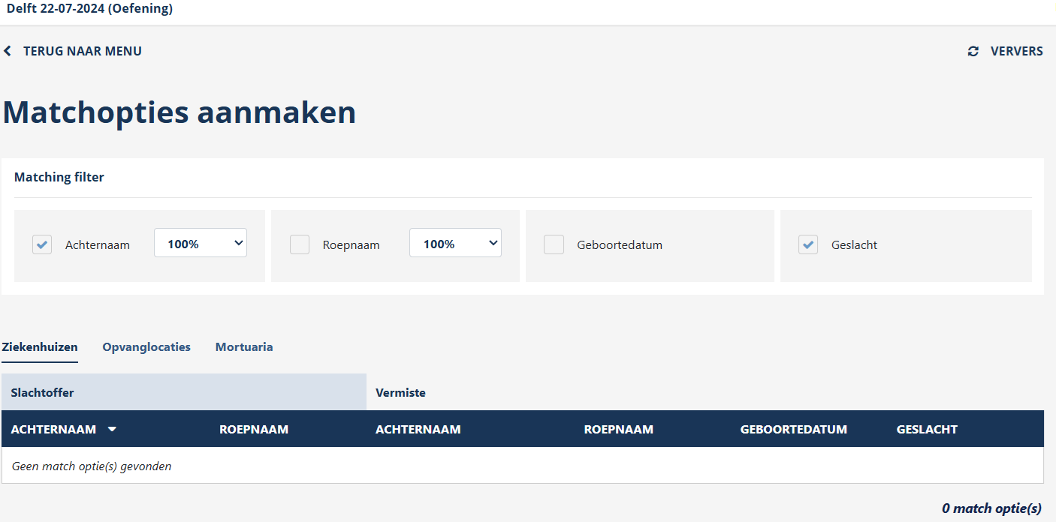

Daarnaast zijn er diverse andere functionaliteiten, zoals:

- Gegevens via Excel spreadsheets automatisch inlezen (ziekenhuisgegevens);
- Er is een wens om via Excel bestanden verwanten en slachtoffers in te lezen voor oefeningen.

- Ca. 5 rapportages samenstellen en uitdraaien; meestal in de vorm van Excel spreadsheets;
- Ca. 5 interne lijsten invoeren (denk aan bijvoorbeeld lijsten met slachtoffers per locatie);
- Incidenten afsluiten en/of weghalen (archiveren);
- Aanmaken of aanpassen van accounts incl. rollen;
- Rapportages met logbestanden (in verband met de security eisen).

Wie wat mag doen en zien is vastgelegd in een autorisatiematrix en daarmee faciliteert SIS de onderlinge samenwerking tussen diverse instanties (Veiligheidsregio. Gemeenten/GHOR, Politie, Call Center) terwijl het Need-To-Know principe toch gehandhaafd blijft.

Belangrijke opmerking: bovenstaande beschrijving is een high-level overzicht van het SIS-systeem en niet bedoeld als volledige opsomming. Bij deze Markconsultatie is een bijlage van toepassing (Functionele beschrijving SIS). Deze bijlage bevat aanvullende informatie over SIS.

Verwachting deelnemende marktpartijen
Alle geïnteresseerde partijen wordt gevraagd mee te werken aan het beantwoorden van de vragen van het NIPV.

Procedure marktconsultatie

Vorm
Het NIPV kiest ervoor om de marktconsultatie openbaar te publiceren op TenderNed en de marktpartijen in eerste instantie te vragen om hun antwoorden op de vragen schriftelijk in te dienen. Indien de gegeven antwoorden op de vragen uit de marktconsultatie een verduidelijking of toelichting behoeven, zal hierna mogelijk nog een mondeling gesprek worden georganiseerd.

Voorbehoud
- Het NIPV vergoed op geen enkele wijze kosten verbonden aan beantwoording van dit document of daaraan gerelateerde activiteiten. Het deelnemen aan de marktconsultatie is voor marktpartijen en het NIPV vrijblijvend.
- Partijen die deelnemen aan de marktconsultatie zullen bij de (Europese) aanbesteding niet bevoordeeld of benadeeld worden. Alle partijen zullen over dezelfde informatie beschikken. Informatie die (commercieel) vertrouwelijk is, zal niet worden opgenomen in het verslag van de marktconsultatie en de aanbestedingsstukken.
- Van de marktconsultatie wordt een verslag gemaakt. Het verslag zal deel uitmaken van de documenten die ter beschikking worden gesteld tijdens de (Europese) aanbesteding met inachtneming van het vertrouwelijke karakter van concurrentiegevoelige informatie.
- Deze marktconsultatie dient uitdrukkelijk niet om een voorselectie te maken van marktpartijen in het kader van een mogelijke toekomstige aanbesteding. Evenmin vindt op enige wijze uitsluiting van bij de marktconsultatie betrokken partijen plaats in een mogelijke aanbesteding.
- Het NIPV houdt zich het recht voor om geen vervolg te geven aan deze marktconsultatie of afhankelijk van de uitkomst hiervan een bij de leveranciersmarkt passende verwervingsstrategie te kiezen.
- Er kunnen door marktpartijen geen rechten worden ontleend aan de ten behoeve van de marktconsultatie verstrekte informatie.
- De informatie die wordt verstrekt gedurende de marktconsultatie kan aanzienlijk
afwijken van de informatie die in een later stadium wordt verstrekt ten aanzien van de aanbestedingsprocedure.
- De beantwoording van marktpartijen in deze marktconsultatie wordt eigendom van het NIPV. Het NIPV zal de verkregen informatie zorgvuldig behandelen en concurrentiegevoelige informatie vertrouwelijk behandelen.
- Het staat het NIPV vrij om de marktconsultatie – om welke reden dan ook – op ieder gewenst moment te beëindigen.
- Door deel te nemen aan de marktconsultatie geven partijen te kennen onvoorwaardelijk akkoord te zijn met deze bepalingen.
- Voertaal van deze marktconsultatie is Nederlands.

Contactpersoon
Naam: Thomas Knol
Functie: Tactisch Inkoper
Tijdens de marktconsulatie verloopt alle communicatie met het NIPV via bovenstaande contactpersoon. Indien er vragen of opmerkingen zijn over dit document, kunt u zich via de TenderNed-berichtenmodule richten tot de contactpersoon. Eventuele aanvullingen en correcties op de marktconsultaties zullen door het NIPV worden gepubliceerd op TenderNed.

Planning
Voor de marktconsultatie met betrekking tot SIS heeft het NIPV de volgende planning:

 | Actie | Datum
1. | Publiceren marktconsultatie op TenderNed | 30 augustus 2024
2. | Uiterste datum ontvangst eventuele vragen over deze marktconsultatie | 13 september 2024
3. | Publiceren nota van inlichtingen | 20 september 2024
4. | Uiterste datum inlevering antwoorden door geïnteresseerde marktpartijen | 8 oktober 2024
5. | Eventuele verdiepende (online) gesprekken | oktober-november 2024

Stellen van vragen
Wanneer u zelf vragen heeft, kunt u deze in via de berichtenmodule van TenderNed aan het NIPV stellen, conform de planning. Het NIPV zal de vragen verzamelen en geanonimiseerd beantwoorden via TenderNed.

Instructies voor beantwoording
Omwille van een efficiënte tijdsbesteding bij zowel het NIPV als de respondenten willen we graag een compacte beschrijving van uw mogelijkheden ten aanzien van het beoogde project ontvangen. We willen u dan ook vragen om de beantwoording van de vragen, in te vullen in het Word document.

Vragen
De volgende vragen wenst het NIPV graag schriftelijk beantwoord te krijgen.

NB: Alle partijen hebben hetzelfde vragen format ontvangen in het kader van deze marktconsultatie. Het kan dus zijn dat een vraag voor u niet van toepassing is. In dat geval kunt u dat als antwoord aangeven.

Organisatie algemeen
Naam organisatie:
Naam en contactgegevens contactpersoon:
Hoeveel FTE’s zijn rechtstreeks betrokken met softwareontwikkeling, hosting, support binnen uw eigen bedrijf?
Wat is globaal de jaarlijkse omzet van uw organisatie?
Neemt u als bedrijf zelf de verantwoordelijkheid voor de drie gebieden (software ontwikkeling, hosting, support)? NB: Hosting/opslag kan elders belegd zijn (MS-Azure, VPS op datacentrum, etc.). Het gaat om de verantwoordelijkheid en kennis/kunde.
Indien u hosting/support of softwareontwikkeling elders ondergebracht heeft: Kunt u aangeven hoe u dit organiseert en met welke ketenpartners?
Ondersteunt uw bedrijf op dit moment kritische software op basis van 24 uur / 7 dagen in de week conform paragraaf 1.4 (helpdesk) en wat voor software betreft dit?

Organisatie – Overname SIS activiteiten
8. | In de beschrijving, paragraaf 1.4 zijn drie overname scenario’s vermeld. Welk scenario heeft uw globale voorkeur en waarom?
9. | Welk(e) platforms/OS en ontwikkelframeworks/talen en databases gebruikt u en welke combinatie acht u het meest geschikt voor deze opdracht waarbij schaalbaarheid belangrijk is? Denk aan Azure (PowerApps/.NET, MS-server, Sharepoint), VPS/Linux/Docker/Kubernetes(PHP, Java, Drupal, Wordpress, MySQL), etc.? Licht uw antwoord toe.
10. | Kunt u max. drie relevante projecten van uw bedrijf (in de laatste 5 jaar) kort beschrijven waarbij er sprake is van software overname / doorontwikkeling i.c.m. hosting/support?
11. | Maakt u gebruik van formele SCRUM teams of ontwikkelt u software op een minder formele agile wijze of maakt u bijvoorbeeld gebruik van waterval gerelateerde technieken?
12. | Beschrijf globaal de aanpak binnen uw bedrijf met betrekking tot Software Ontwikkeling en Change Requests (Ticket/Issue software, personele invulling, goedkeuringsprocedures, testen, etc.).
13. | In paragraaf 1,4 is uitgelegd dat de bestaande SIS software uitgebreid moet worden met een webformulier voor burgers (max. 7200 gebruikers per uur) en een webportaal. Wat is uw ervaring met high volume traffic websites/webformulieren incl. automatische opschaling (indien aanwezig). Geef ook aan of uw bedrijf ervaring heeft op het gebied van webtoegankelijkheid conform WCAG 2.1 AA.

SLA/Verwerkersoverenkomst
14. | Is uw bedrijf bereid om een SLA af te sluiten waarin een minimum beschikbaarheidspercentage van meer dan 99% wordt gedefinieerd en een escalatieprocedure wordt beschreven voor buiten kantoortijden incl. een oplossing voor prioriteit-1 uitval conform paragraaf 1.4?
15. | Met welke maatregelen heeft uw bedrijf ervaring (naast hetgeen vermeld staat in paragraaf 1.4) om de SIS beschikbaarheid te vergroten c.q. te garanderen conform de SLA? Denk aan uitwijkconfiguraties, load-balancing, monitoring software, etc.
16. | Kunt u uw ervaring beschrijven met opslag en verwerking van privacygevoelige data afkomstig van externe organisaties zoals het NIPV of van burgers? Zijn er in dit kader ook verwerkersovereenkomsten afgesloten door uw organisatie?

Prijsstelling
17. | SIS is medium complexe web software conform paragraaf 1.5 en de bijlage. Wat is het bedrag in euro’s excl. btw waarvoor uw bedrijf de volledige dienstverlening zou willen uitvoeren om de software over te nemen of opnieuw te bouwen en te hosten/ondersteunen voor drie jaar conform paragraaf 1.4? NB: Het bedrag is puur indicatief (niet bindend) en moet alle onderdelen genoemd in paragraaf 1.4 en 1.5 (incl. bijlage) omvatten (dus ook de bouw van een webformulier en een webportaal voor burgers). U hoeft deze vraag alleen te beantwoorden voor het scenario dat u vermeld hebt in vraag 8.
18. | Hoe is deze prijs opgebouwd en wat zijn de kostprijsbepalende factoren? Denk ook aan eventuele licentiekosten op basis van het aangegeven aantal gebruikers inclusief maximale opschaling.

Dienstverlening
19. | Welke suggesties heeft u waarmee het NIPV haar voordeel zou kunnen doen t.b.v. deze aanbesteding?
20. | Welke kansen ziet u op het gebied van deze dienstverlening in de komende vijf jaar waar het NIPV van kan profiteren?
21. | Welke risico’s ziet u op het gebied van deze dienstverlening in de komende vijf jaar voor het NIPV en welke maatregelen adviseert u om deze risico’s te managen?

